一．文献阅读
Targeting Bacterial Cell Wall Synthesis: Structural Insights and Emerging Therapeutic Strategies

1.MurJ的核心功能是作为脂质II翻转酶，将肽聚糖前体Lipid II从细胞质膜内侧翻转到周质空间。
2.（表）
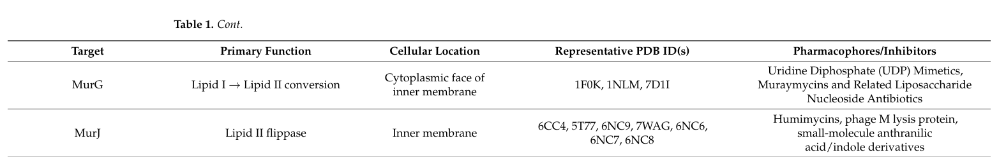
表中列出7个MurJ的PDBID是已解析的其蛋白质晶体结构。
表中列出的Humimycins、噬菌体M裂解蛋白、蒽胺酸/吲哚衍生物是已知的MurJ抑制剂或作用分子，可作为研究的阳性对照化合物

Crystal structure of the lipid flippase MurJ in a “squeezed” form distinct from its inward- and outward-facing forms
脂质翻转酶MurJ不同于其向内和向外开放形式的“挤压”构象的晶体结构
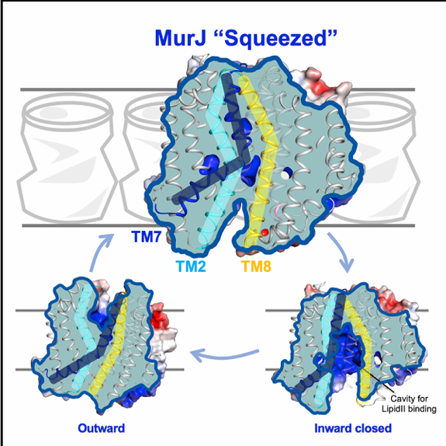
MurJ是动态工作的。这篇文献解析的新结构叫“挤压形式”，是底物释放后的复位中间态，空腔关闭，防止回流，其编号是7WAG。
文献指出，构成内部空腔、并发生剧烈形变的关键部分是跨膜螺旋2和跨膜螺旋8（特别是TM2和TM8）。空腔被挤压闭合，TM2与TM8异常靠近。
文中还提到了一些对功能至关重要的带电氨基酸残基，例如R52,D25,R270,E57等。它们可能通过静电相互作用“抓住”带负电的底物Lipid II。

行动指南：得到小分子的对接位置后，重点观察小分子是否结合在TM2/TM8附近的空腔，并与R52,D25,R270等残基有相互作用。
同时因7WAG的空腔是闭合的，它不是一个用于虚拟筛选寻找抑制剂的理想靶点结构。抑制剂需要结合在开放的、可接近的口袋上。

Crystal structure of the MOP flippase MurJ in an inward-facing conformation
MOP翻转酶MurJ向内开放构象的晶体结构
本文解析了MurJ处于“向内开放”状态时的样子，其PDBID是5T77。
5T77是向内开放构象，其大型、带正电的中央空腔明确开放，是寻找能竞争性占据该空腔、阻断底物结合的小分子抑制剂的理想起点。
文献指出了对功能至关重要的区域，筛选出的抑制剂应结合在这些区域：疏水沟槽（尤其TM13/14附近），结合脂质尾部；膜门户（涉及Arg18等），底物进入的通道；带正电的中央空腔（关键残基：Arg24,Arg52,Arg255），结合并稳定带负电的Lipid II头部。

Visualizing conformation transitions of the Lipid II flippase MurJ
可视化脂质II翻转酶MurJ的构象转变
本文解析了多个结构：
向内开放(6NC7)：胞质侧门户完全敞开，空腔巨大，接底物。
向内闭合(6NC6)：胞质侧门户变窄，但未完全关闭，空腔依然存在。底物进入后的初始状态。
向内闭塞(6NC8)：胞质侧门户完全关闭（由TM4,TM5,TM10,TM11的残基形成“门栓”），但空腔仍存在于内部。准备进行跨膜翻转的状态。
向外开放(6NC9)：门户朝向另一侧（周质侧）打开，内部空腔形状改变，准备释放底物。

行动指南:6NC8（向内闭塞），若能找到一个小分子，它能稳定这个状态，就可能阻止MurJ向向外开放构象转变，从而将底物“困”在细胞内，达到抑制效果。
关键残基:
底物结合/静电作用：Arg24,Arg52,Arg255等（在带正电空腔内）。
构象变化“门栓”：TM4/TM5,TM10/TM11上的相关残基（控制门户开合）。
离子调控/潜在别构位点：Asp25,Asn28,Ser262（Na⁺结合位点）。

Structure and mutagenic analysis of the lipid II flippase MurJ from Escherichia coli
大肠杆菌脂质II翻转酶MurJ的结构与突变分析
本文解析的结构是6CC4，这是来自E.coli的、底物游离状态的MurJ向内开放构象。这个结构（6CC4）比之前嗜热菌的结构（5T77）在口袋处更“关门”一点。这意味着它可能代表了MurJ等待接活时更戒备状态。若用这个结构筛选抑制剂，可能需要有更强的结合的能力。

Structure and Mechanism of the Lipid Flippase MurJ
这篇综述系统性地总结了截至2022年，关于脂质II翻转酶MurJ的结构、工作机制、已知抑制剂以及其在整个脂联寡糖（LLO）翻转酶家族中地位的全部核心知识。
在虚拟筛选中，综述明确了以下关键区域：
底物结合核心区（竞争性抑制剂主靶点）：
残基：Arg24,Asp25,Arg255（底物结合三联体）。这些带正电的残基用于结合脂质II带负电的焦磷酸头。
构象门控与别构热点区（别构抑制剂潜在靶点）：
胞质侧门户：由TM1和TM8构成，控制底物进入。Phe151（在TM4-5环上）是推动TM1打开的“杠杆”。
胞质侧薄门：Glu57和Arg352，在向内闭塞构象中形成。
周质侧门：位于N-lobe和C-lobe界面。
构象变化枢纽：TM7。其弯曲/伸直是构象转变的关键。
操作：针对这些区域，可以定义更大的对接盒子，或进行全蛋白表面扫描，以发现全新的别构结合口袋。

The bacterial lipid II flippase MurJ functions by an alternating-access mechanism
细菌脂质II翻转酶MurJ通过交替访问机制发挥作用
“交替访问”,即蛋白的底物结合腔交替向膜的两侧开放，从而将底物从一侧运到另一侧。

这篇文献证明了两个关键事实：
- MurJ确实有两种工作状态：就像传送带可以朝里（接货）和朝外（卸货）两种摆法。科学家在活细菌里用实验找到这两种状态。
- 细菌细胞膜内外存在电压差。实验证明，如果耗散膜电位，MurJ就会被卡死在“朝外卸货”的状态，无法复位到“朝里接货”状态，运输就中断了。
行动指南：MurJ在干活时，会在“向内”和“向外”两种形状之间来回变，这意味着不能只用一个固定形状的蛋白去筛选药物。因为药物可能在不同形状下，结合的方式和效果完全不同。
可以设计一种“分子胶水”，专门把MurJ粘在它的“向外开放”状态，破坏来自细菌细胞膜上的膜电位，让它卡死在那里，从而达到抑制效果。
在设计分子时，可以考虑让分子带有能同时与TM2和TM8上残基结合的基团，从而将它们“栓”在一起。

Screening of Promising Molecules against MurG as Drug Target in Multi-Drug-Resistant Acinetobacter baumannii- Insights from Comparative Protein Modeling, Molecular Docking and Molecular Dynamics Simulation
MurG的先导分子筛选，比较蛋白质建模、分子对接和分子动力学模拟
这篇文献提供了一个可复现的虚拟筛选研究模板。MurJ研究可直接套用此框架：
- 结构准备
- 虚拟筛选:使用AutoDock Vina，对ZINC15或类似化合物库进行大规模筛选。定义包含关键残基的结合口袋作为对接盒子。
- 层层过滤:
第一轮：按结合能排序（如≤-8.0kcal/mol）。
第二轮：用DataWarrior等工具过滤类药五规则。
第三轮：用admetSAR等工具预测ADMET性质，剔除毒性大、吸收差的分子。
- 精细分析与可视化:对最终胜出的10-20个分子，进行精细对接，并用PyMOL详细分析并绘制其与MurJ关键残基的相互作用图。
- 动力学验证:对排名前3-5的复合物进行分子动力学模拟，用RMSD,RMSF,氢键占据率等指标评估稳定性，选出最可靠的1-2个化合物。

二．感想
MurJ具有显著的构象动态特征（如向内开放、向内闭塞、向外开放及挤压态），其“交替访问机制”表明，不同构象对应不同的结合口袋形态。因此，在AutoDock实现中，应进行多构象对接，而非依赖单一结构。
其次，文献中明确指出了关键结构区域（如TM2/TM8构成的中央空腔）及关键残基（Arg24、Asp25、Arg52、Arg255等），这些为对接盒（grid box）的设置提供了依据。
此外，MurJ不同构象的功能意义也对应多种对接策略的设计。例如，针对向内开放构象（如5T77），可以进行传统的竞争性抑制剂筛选，即寻找能够占据中央空腔的小分子；而针对向内闭塞构象（如6NC8），则可以设计“构象锁定”策略，即筛选能够稳定该状态、阻止其向外开放转变的分子。
在配体选择方面，文献中提供的已知抑制剂（如Humimycin）可作为阳性对照，用于验证对接模型的合理性，而简单分子（如Indole）则适合作为方法测试对象。
最后，通过参考MurG相关研究中的虚拟筛选流程，我认识到一个完整的计算研究应包括：结构准备、分子对接、结合能筛选、多层过滤（如类药性与ADMET预测）以及进一步的稳定性分析（如分子动力学），这种分层筛选策略能够提高结果的可靠性。

三．实践
因为负责计算机层面，所有要进行软件的学习，挑了相对简单的，实操了吲哚（indole）与MurJ转运蛋白（PDB:5T77）的分子对接，目前是使用auto dock和pymol基本能跑通整个分子对接流程。
下一步还需要学习参数细化与构象验证，对当前构象进行详细的相互作用分析（如氢键、疏水作用），并与已知的突变或抑制数据进行比较验证。

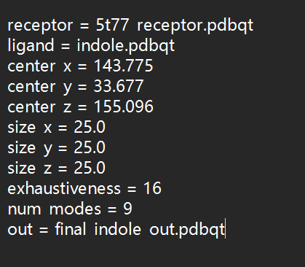
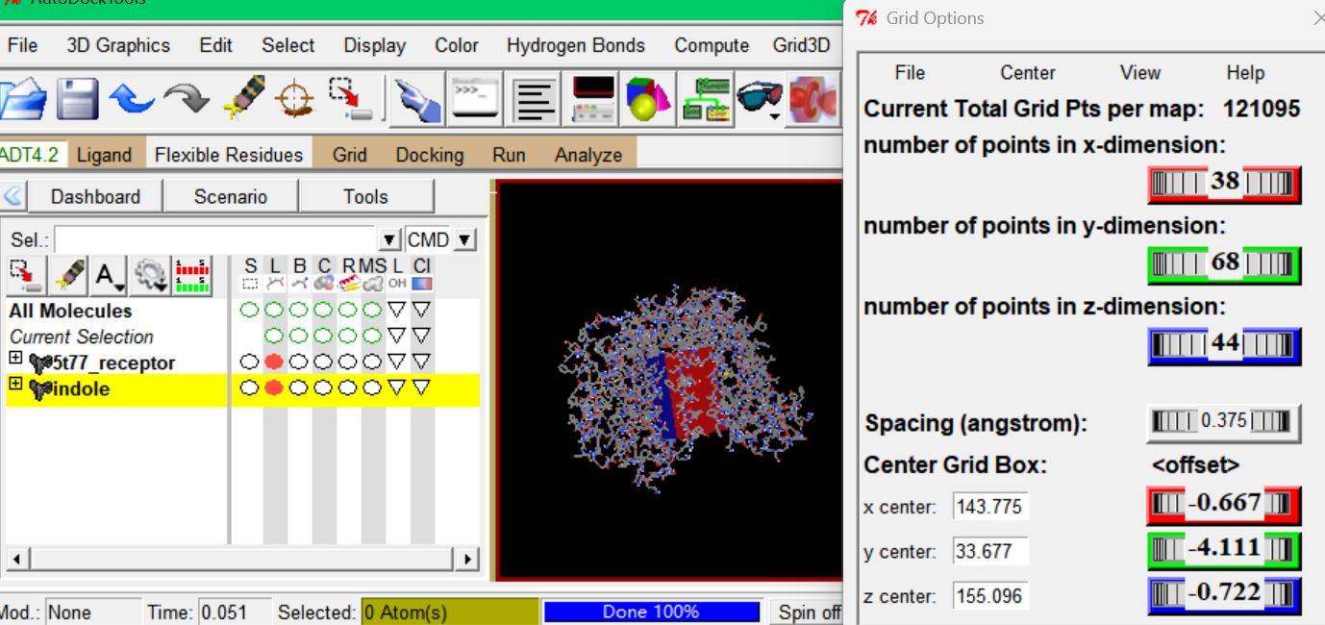
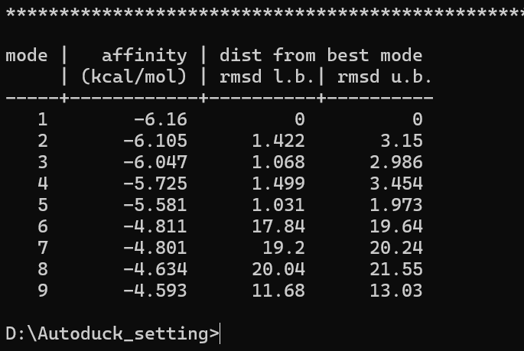
-6.16 kcal/mol是一个中等偏上的结合力，表明吲哚与靶点蛋白有可能存在有意义的相互作用。模式1至模式5的结合能相对接近（-6.16到-5.581kcal/mol），且它们与最佳模式（模式1）的均方根偏差（RMSD）较小。意味着结果比较集中和可靠，很可能对应真实的结合口袋。

